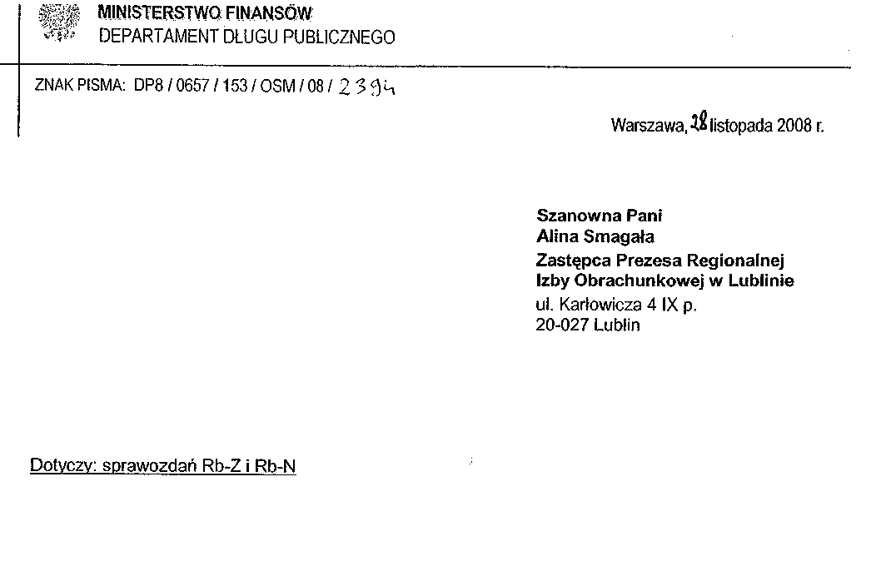
W odpowiedzi na pismo z dnia 17 października 2008 r., znak RIO-I-/422-60/08 , w sprawie sporządzania sprawozdań Rb-Z i Rb-N, na podstawie rozporządzenia Ministra Finansów z dnia 27 czerwca 2006 r. w sprawie sprawozdawczości budżetowej (Dz. U. Nr 115, poz. 781 z późn. zm.), Departament Długu Publicznego wyjaśnia co następuje:
1. Z informacji uzyskanych w Ministerstwie Pracy i Polityki Społecznej wynika, iż w sprawozdaniach Rb-Z i Rb-N Funduszu Pracy, sporządzanych przez to Ministerstwo, nie są uwzględniane należności i zobowiązania powiatowych oraz wojewódzkich urzędów pracy, powstałych w tych jednostkach z tytułu gospodarowania środkami Funduszu. W związku z powyższym przedmiotowe należności i zobowiązania powinny być wykazywane w sprawozdaniach Rb-Z i Rb-N sporządzanych przez powiatowe i wojewódzkie jednostki samorządowe.
Jednocześnie uprzejmie informujemy, że zgłaszane do Ministerstwa Finansów wątpliwości odnośnie możliwości sporządzania sprawozdań Rb-Z i Rb-N w zakresie zobowiązań i należności z tytułu gospodarowania m. in. środkami Funduszu Pracy, zostaną wzięte pod uwagę w trakcie prac nad rozporządzeniem dotyczącym sprawozdawczości z zakresu zobowiązań i należności jednostek sektora finansów publicznych.
2. Zgodnie z § 22 ust. 1 pkt 1 załącznika nr 34 do rozporządzenia Ministra Finansów z dnia
27 czerwca 2006 r. w sprawie sprawozdawczości budżetowej (Dz. U. Nr 115, poz. 781 z późn. zm.), do kategorii papiery wartościowe zalicza się zobowiązania wynikające z wyemitowanych papierów wartościowych (z wyłączeniem praw pochodnych), dopuszczonych do obrotu zorganizowanego, czyli takich, dla których istnieje płynny rynek wtórny. Natomiast do. Kategorii kredyty i pożyczki zalicza się papiery wartościowe (z wyłączeniem papierów udziałowych), których zbywalność jest ograniczona (tzn. nie istnieje dla nich płynny rynek wtórny). Powyższe zapisy są zgodne z podziałem kategorii dłużnych zawartym w rozporządzeniu Ministra Finansów z dnia 20 czerwca 2006 r. w sprawie w sprawie szczegółowego sposobu klasyfikacji tytułów dłużnych zaliczanych do państwowego długu publicznego, w tym do długu Skarbu Państwa (Dz. U. Nr 112, poz. 758).
Ustawa z dnia 29 czerwca 1995 r. o obligacjach (Dz. U. z 2001 nr 120, poz. 1300, z poźn. zm.) wprowadza trzy sposoby emisji obligacji:
- publiczne proponowanie nabycia, o którym mowa w art. 3 ust. 1 ustawy z dnia 29 lipca 2005 r. o ofercie publicznej i warunkach wprowadzania instrumentów finansowych do zorganizowanego systemu obrotu oraz o spółkach publicznych,
- publiczne proponowanie nabycia w sposób wskazany w art. 3 ust. 1 ustawy, o której mowa w pkt 1), obligacji, do których nie stosuje się przepisów tej ustawy,
- proponowanie nabycia obligacji w inny sposób niż określony w pkt 1) i 2).

Zgodnie z ustawą z dnia 29 lipca 2005 r. o obrocie instrumentami finansowymi obrót na rynku zorganizowanym obejmuje obrót dokonywany na rynku rynku regulowanym giełdowym lub
pozagiełdowym lub w alternatywnym systemie obrotu (ASO). Obligacje notowane na Giełdzie Papierów Wartościowych w Warszawie S.A., czy też MTS-CeTO SA, bądź w na rynku ASO stworzonym przez firmy inwestycyjne (np. domy maklerskie, banki prowadzące działalność maklerską) są papierami, dla których istnieje płynny rynek wtórny.

